**Họ tên : Bùi Thị Thùy Dương**

**MSSV : 1050080045**

**Lớp : 10ĐH-CNPM1**

**Link Github :** <https://github.com/03TDRin/AT-BMHTTT>

**Link Youtube :** <https://www.youtube.com/@D_Rin>

**LAB 1**

**Task 1**

**- Kể tên các loại thiết bị liên quan đến Mạng mà bạn biết hoặc đang sử dụng (kèm ảnh minh họa).**

* Router :

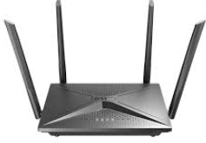

* Switch :

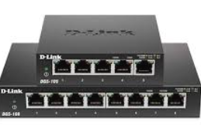

* Modem :

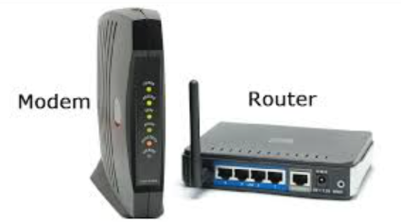

* Access Point :

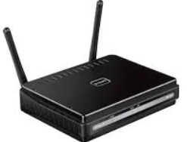

* Network Interface Card :

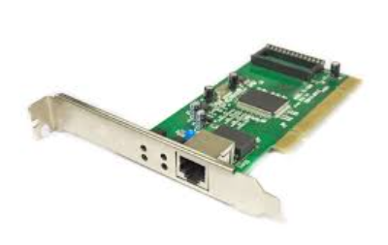

**- Những vấn đề gì có thể xảy ra nếu không có kết nối Internet trong 5 phút?**

* Mất liên lạc: Không thể gửi email, nhắn tin hoặc gọi điện qua Internet.
* Gián đoạn công việc: Các dịch vụ trực tuyến như Google Drive, Zoom, hoặc hệ thống quản lý doanh nghiệp sẽ bị ngưng trệ.
* Dừng tải dữ liệu: Các tiến trình tải xuống hoặc cập nhật phần mềm có thể bị gián đoạn.
* Ảnh hưởng đến hệ thống IoT: Các thiết bị thông minh như camera an ninh, cảm biến có thể ngừng hoạt động hoặc mất kết nối.
* Mất kết nối trò chơi trực tuyến: Người chơi game online có thể bị ngắt kết nối, mất dữ liệu trò chơi.

**- Mục tiêu về kiến thức sau khi hoàn thành môn học Nhập môn Mạng máy tính của bạn là gì?**

* Hiểu các khái niệm cơ bản về mô hình OSI, TCP/IP, địa chỉ IP, subnetting.
* Nắm vững nguyên lý hoạt động của các thiết bị mạng như router, switch, modem.
* Cấu hình mạng cơ bản: Cài đặt và quản lý mạng LAN, Wi-Fi, NAT, DHCP.
* Biết cách kiểm tra và khắc phục sự cố mạng: Sử dụng các lệnh như ping, tracert, ipconfig, netstat.
* Tìm hiểu về bảo mật mạng: Hiểu về firewall, VPN, bảo vệ dữ liệu khi truyền trên Internet.

**Task 2**

**Em xin lỗi thầy vì chưa down được Npcap, em sẽ tìm cách khác hoặc cài lại trên máy ảo rồi bổ sung đầy đủ ạ!**

